Název SŠ: | VOŠ, SPŠ automobilní a technická
Autor: | Ing. Dana Tvrzická
Název: | Synchronizační spojka
Tematická oblast: | Převodná a převodová ústrojí motorových vozidel
Ročník: | 2. ročník
Číslo projektu: | CZ.1.07/1.5.00/34.0504
Datum vzniku: | Září 2013
Anotace: | Materiál slouží k poznávání zboží – části motorových vozidel, upevnění a opakování probírané látky

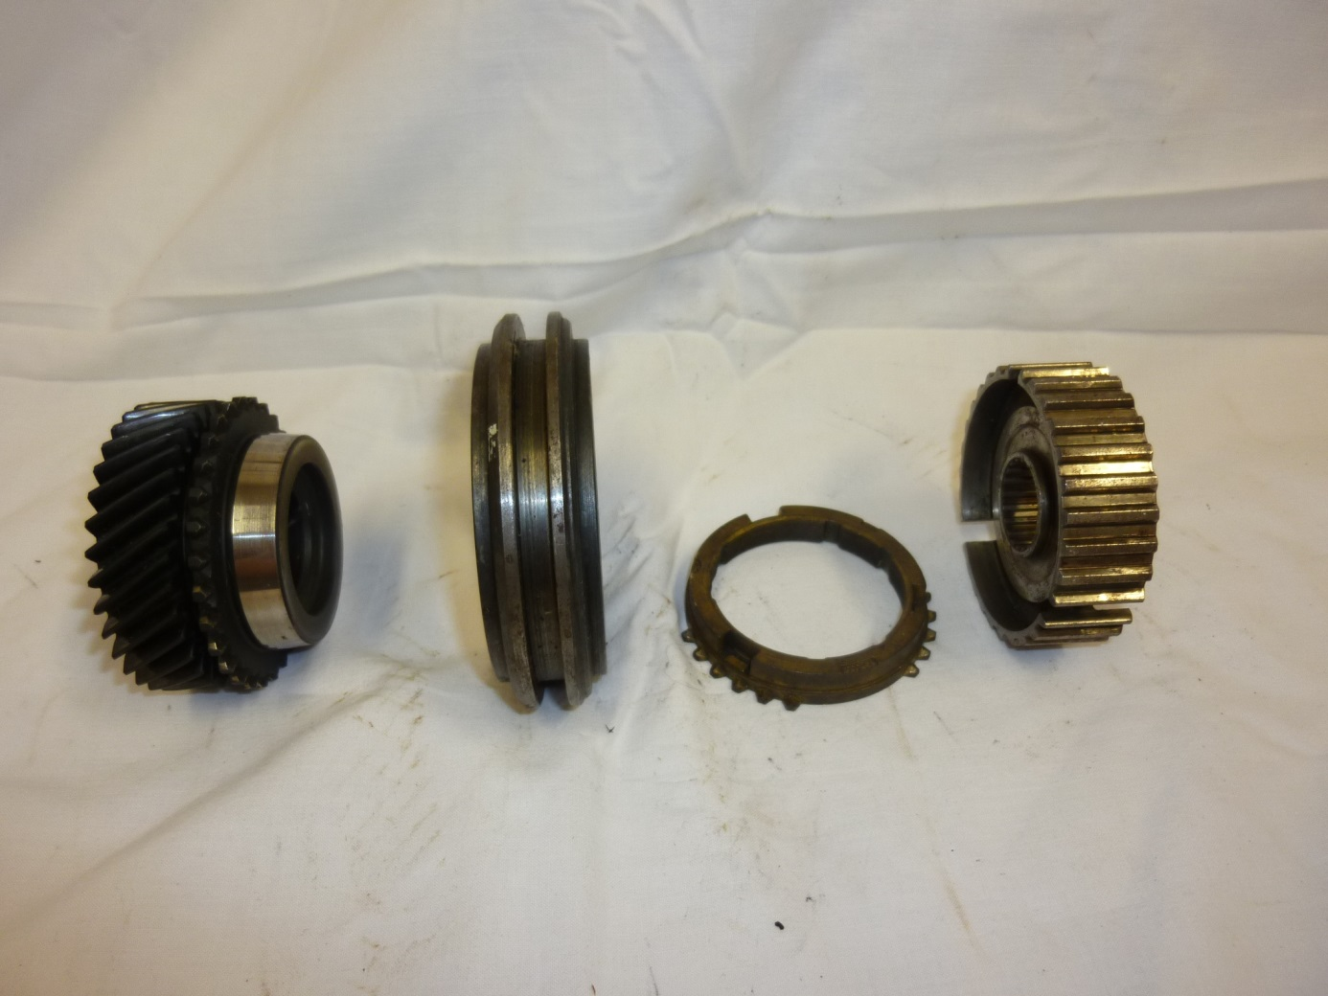
A
4
3
2
1
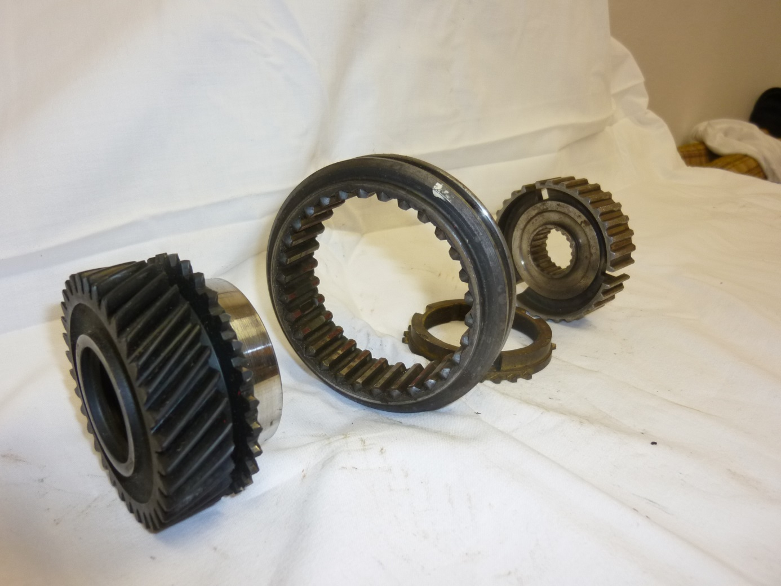
B
2
1
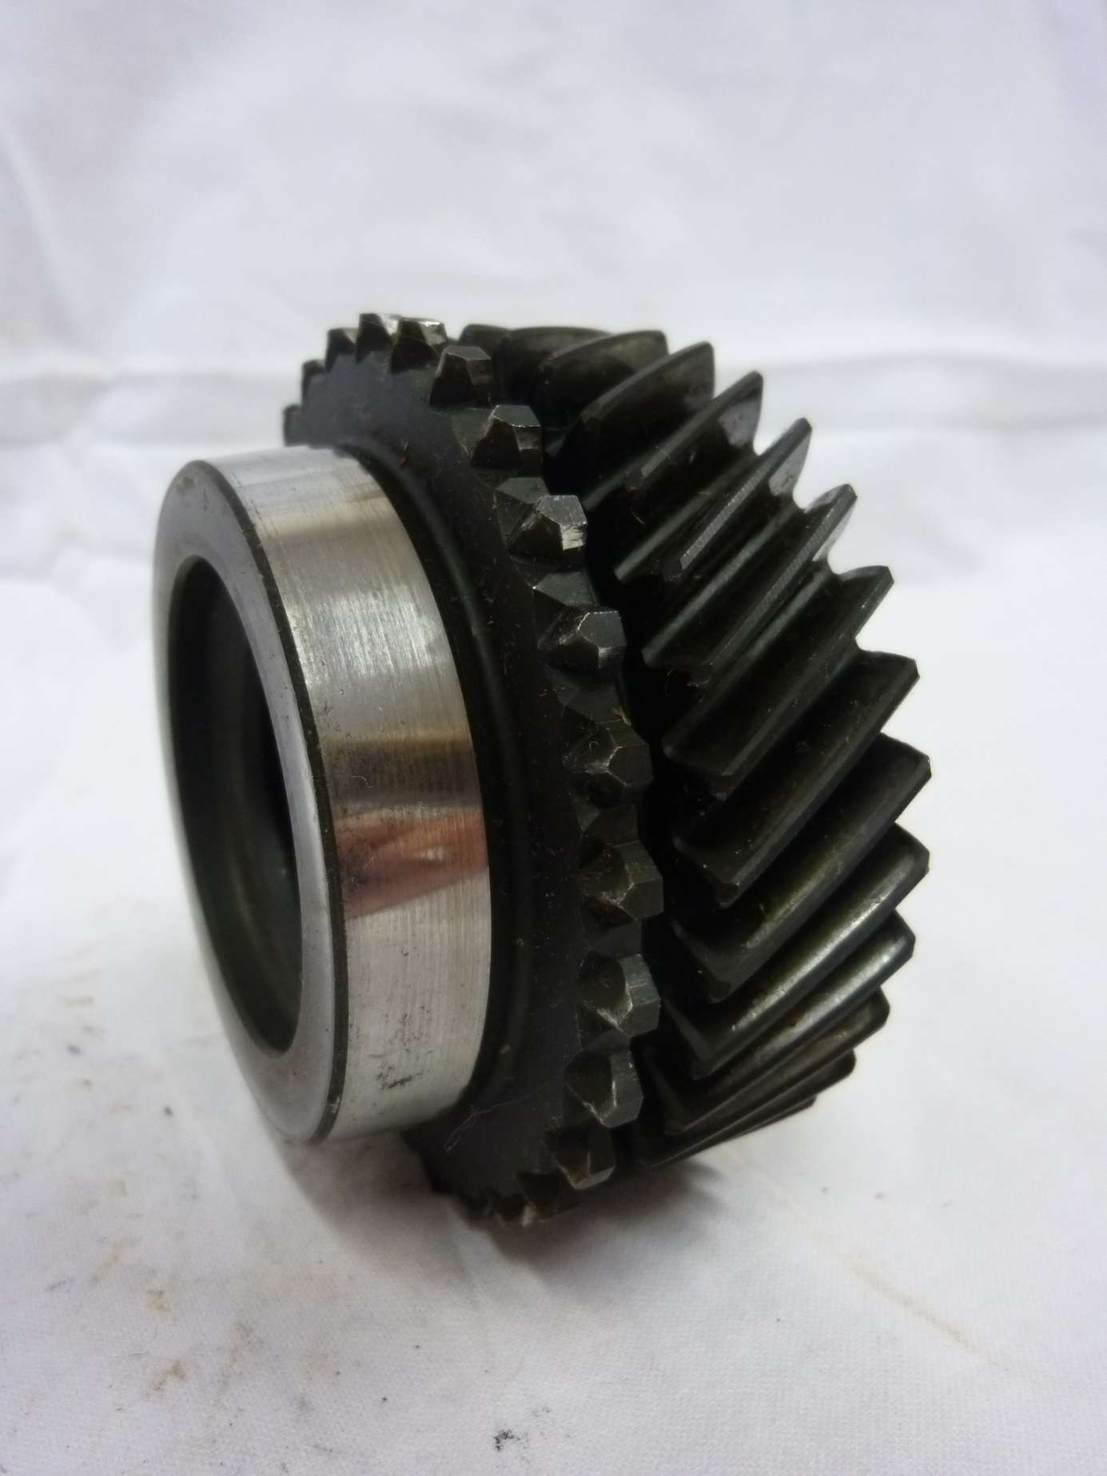
3
2
1
C
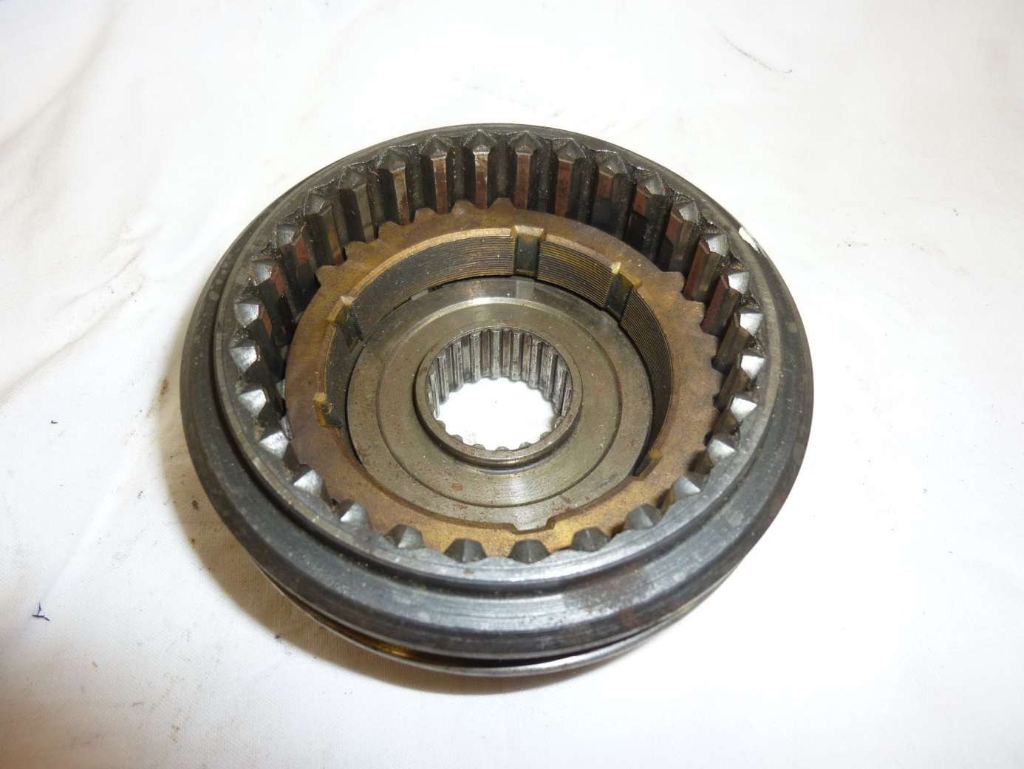
D
Otázky pro opakování
- Jaká část převodovky je na obrázcích A - D
- vysvětli účel této části
- jak se nazývají části 1 – 4 na obrázku A
- na obrázku B je označeno drážkování, jako má funkci
- vysvětli účel částí 1 – 3 na obrázku C
- popiš postup řazení u převodovky se synchronizací

Autorem materiálu a všech jeho částí, pokud není uvedeno jinak, je Dana Tvrzická

